１ ◆資料チェック>>> ①～⑥にあてはまる農産物を下の語群から選び，書きなさい。
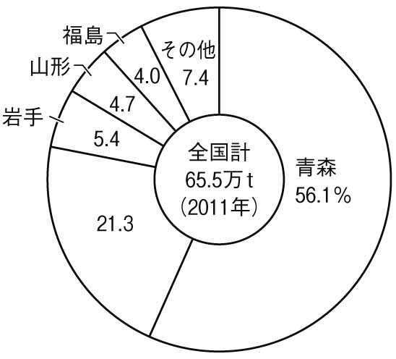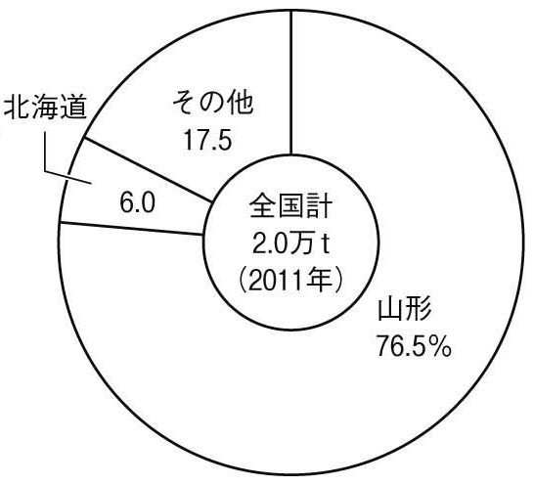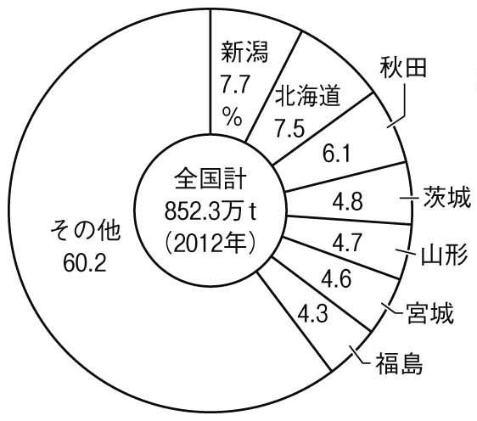 ①（ ）②（ ）③（ ）

④（ ）⑤（ ）⑥（ ）
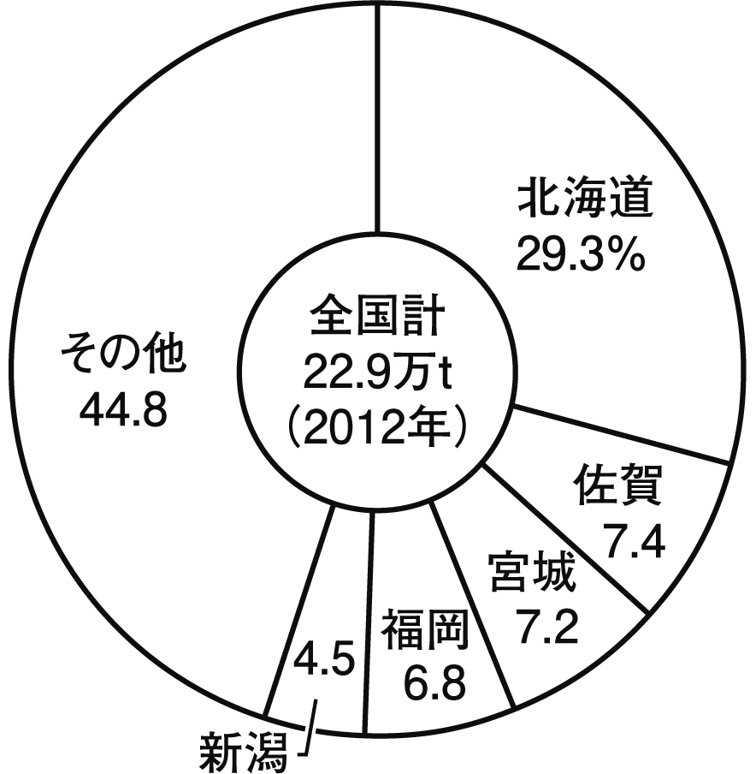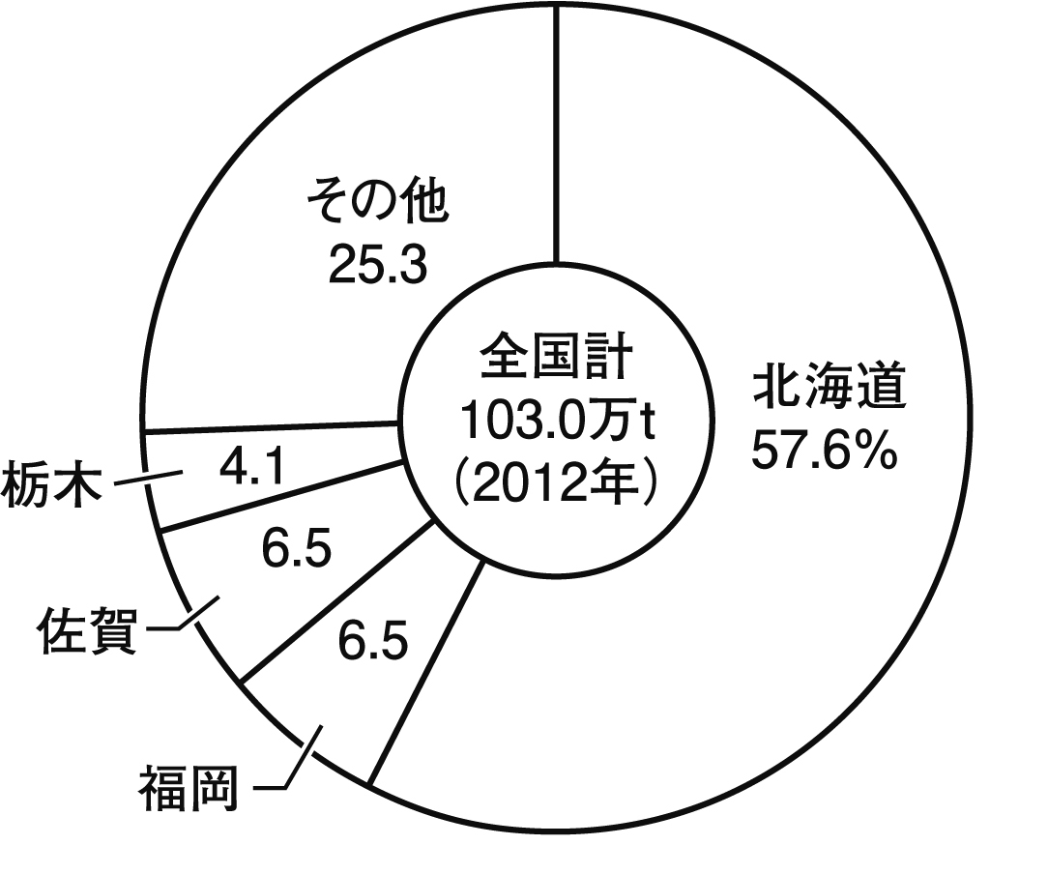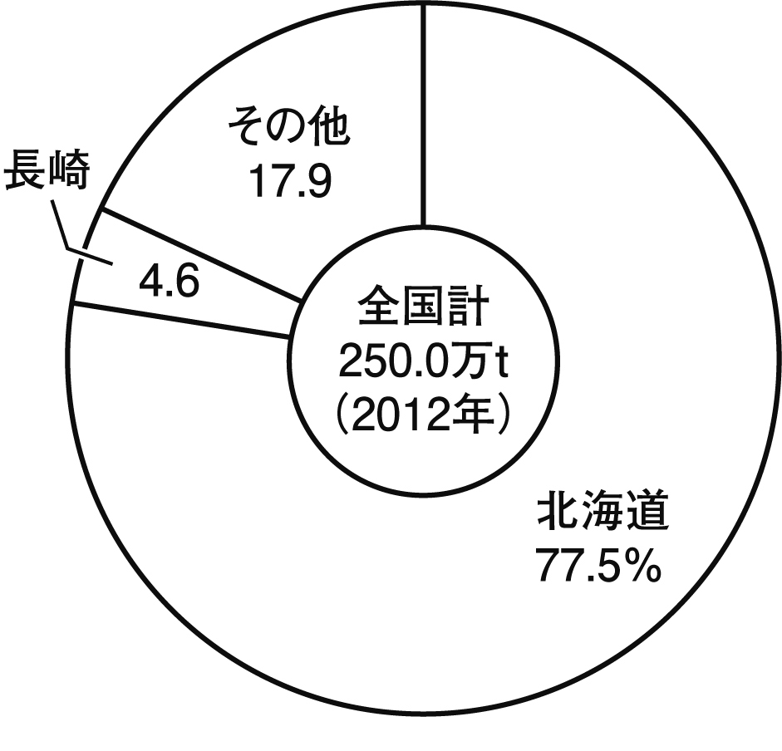

【語群】
小麦 じゃがいも さくらんぼ 大豆 米 りんご

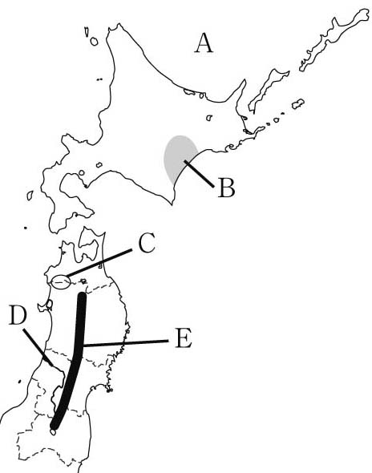２ ◆地図チェック>>> 次の地図を見て，問いに答えなさい。
⑴ 冬，沿岸部に流氷がやってくるAの海洋を何といいますか。
（ ）
⑵ 日本最大の畑作地域であるBの平野を何といいますか。
（ ）
⑶ 世界自然遺産に登録されたCの山地を何といいますか。
（ ）
⑷ 米沢盆地，山形盆地，新庄盆地などを流れ，庄内平野から日本海に注ぐ，Dの川を何といいますか。 （ ）
⑸ 東北地方の南北を背骨のように連なるEの山脈を何といいますか。 （ ）
３ ◆重要語句チェック>>> 次の問いに答えなさい。
⑴ 伊達氏の城下町から発展し，東北地方の地方中枢都市となり｢杜の都｣とよばれる都市はどこですか。
（ ）
⑵ 米があまるようになったため，政府によってすすめられた，米の生産量を減らす政策を何といいますか。
（ ）
⑶ 明治時代初期，北海道の開拓と北方の警備のために本土から移住した人々を何といいますか。
（ ）
⑷ 石狩平野に広がっていた，枯れた植物が長い年月を経て炭化した，農業に適さない湿地を何といいますか。
（ ）

